**Играем в слова.  
Приёмы развития грамотной речи**

*Научить ребёнка правильно разговаривать*, *хорошо строить фразы, уметь применять в речи разные и подходящие по смыслу слова – задача, вполне подходящая родителям по силам. Выберите для занятий с детьми хотя бы два – три часа в неделю, и результаты вы скоро заметите. Закрепляйте навыки на прогулках, по дороге в магазин или в детский сад, в школу. Увлекательные игры в слова помогут интересно и с пользой провести время.*

Если у ребёнка есть ошибки в произношении каких – либо звуков помогите ему с ними справиться. Рассматривайте картинки и предлагайте ребёнку самому называть их. Старайтесь подобрать рисунки так, чтобы произносить приходилось слова как раз с теми звуками, которые не получаются, и близкими по звучанию (лыска –лиска).

Учите стихи, потешки, скороговорки. Этим вы пополните и словарный запас, и будете помогать развитию памяти.

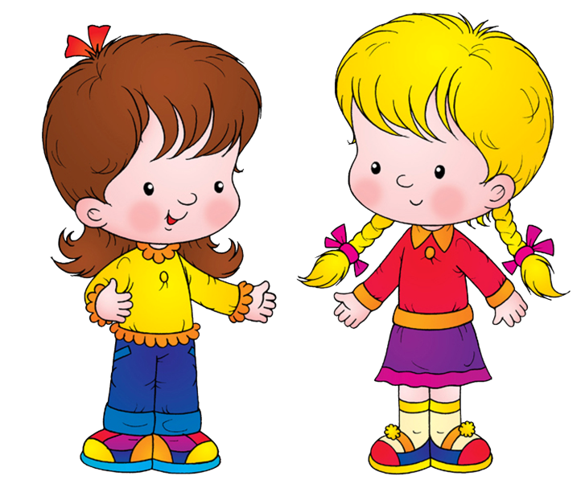

Добивайтесь от ребёнка чёткого произнесения всех фраз и слов выученного стихотворения. Эмоционально окрашивайте свою и его речь. Очень хорошо познакомить ребёнка с произведениями детских писателей и поэтов.

Побуждайте ребёнка описывать предметы, употреблять в своей речи прилагательные, глаголы: «Кот какой? Что он делает? Как он спит? Из чего сделан стол? Какой он?...»

Ребёнку нужно научиться правильно употреблять формы слов. Часто, придя в первый класс, можно услышать: «Не крякавай (не крякай), слухавай (слушай)». Чтобы помочь избавиться от таких слов, провоцируйте ребёнка давать задания, просить что – либо сделать куклу, кошку, птичку и т. д. Если ребёнок ошибся –поправьте его. Поиграйте в игру «Добавь слово»: «Я могу на улице…(гулять), кошка сидит и лапкой …(умывается)».

Знакомьте ребёнка со словами, схожими и противоположными по смыслу: «Дорога длинная, а переулок короткий; яблоко сладкое, а лимон кислый; ёжик колючий, а заяц мягкий; стекло гладкое, а стена шершавая».

Учите ребёнка отвечать не одним двумя словами, а более полными предложениями. Учите ребёнка строить небольшие тексты. Тут вам помогут игрушки, известные сказки, любые предметы вокруг вас. Вначале предлагайте ребёнку закончить ваше предложение: «Это …ваза. В ней красивые …цветы». Затем предложите ему высказать своё к ним отношение: «Они мне нравятся». Постепенно меняйтесь ролями. Пусть ребёнок выберет, о чём будет говорить, начнёт строить начало фразы. Следите, чтобы рассказы ребёнка становились трёхсоставными: начало, основная часть, конец. Это поможет его речи быть более понятной.

Учите детей сравнивать. Пусть ваш ребёнок ответит на вопросы: что бывает широким, что бывает жидким, маленьким, мягким, тёплым и т. д.

Описывая форму, состав предметов, учите ребёнка называть их цвет. Ему следует различать и называть оттенки. Так, кроме красного цвета, есть алый, лиловый, пурпурный, кроме зелёного –салатный, травяной, болотный, изумрудный; кроме коричневого – шоколадный, кофейный, бурый и т.д.

Поставьте перед ребёнком две игрушки (чашки, вазы и т.д.) Пусть он не просто опишет их, а сравнит. Найдёт общее и разное. Помогите ему. Подскажите, что вначале нужно хорошо рассмотреть, а потом сравнивать.

Учите ребёнка образовывать новые формы слов: «Волк по лесу бежал – от него зайчик убежал, к нашей Маше прибежал. У медведя дом большой, а у зайки домик маленький. В комнате было светло, а стало ещё светлее».

В составлении рассказов вам помогут сюжетные картинки, в которых содержание раскрывается от одного эпизода к другому, например, комиксы. Вначале не показывайте ребёнку все картинки. Открывайте их по одной, тогда, когда предыдущая уже будет описана. Если с таким заданием ребёнок будет легко справляться, можете его усложнить. Пусть он составит рассказ по начальной и последней картинкам, первой, третьей, пятой и т. д. картинкам. Это поможет развитию не только речи, но и фантазии ребёнка.

Пишите вместе с ребёнком письмо (бабушке, дедушке, знакомым). Предложите ему диктовать, а вы будете записывать. Той же цели достигнете, если будете записывать рассказ вашего ребёнка на диктофон. В этом случае сможете дать ребёнку возможность прослушать себя, указать на хорошие места или ошибки в его рассказе.